

Harbin Institute of Technology

系统工程基础课程

实验报告

院 系： 航天学院

班 级： 1704104

姓 名： 尉前进

学 号： 1170400423

电子邮箱： 1170400423@stu.hit.edu.cn

联系电话： 15765519258

日 期： 2020.4.27

**1．实验题目：** 系统建模与分析实验

**2．实验目的**

|  |
| --- |
| 熟悉以下内容：  1) 移动平均法  2) 解析结构模型分析方法  3) AHP 方法 |

**3．实验主要原理**

|  |
| --- |
| 1) 移动平均法  确定移动数据的项数，依次计算从期开始，直到期结束的给定时间序列中项实际值的平均值，作为第期的预测值    称为移动平均数；相当于用近期的加权平均数作为移动平均数，它们的权重相同，都是  显然  上述方法便称为简单移动平均法   1. 解析结构模型分析法      1. AHP方法 |

**4．实验内容**

|  |  |  |  |  |  |  |  |  |  |  |  |  |  |  |  |  |  |  |  |  |  |  |  |  |  |  |  |  |  |  |  |  |  |  |  |  |  |  |
| --- | --- | --- | --- | --- | --- | --- | --- | --- | --- | --- | --- | --- | --- | --- | --- | --- | --- | --- | --- | --- | --- | --- | --- | --- | --- | --- | --- | --- | --- | --- | --- | --- | --- | --- | --- | --- | --- | --- |
| **1、移动平均法**   |  |  |  |  |  |  |  |  |  |  |  | | --- | --- | --- | --- | --- | --- | --- | --- | --- | --- | --- | | 已知某公司近年的销售额如下表所示 年度 | 2003 | 2004 | 2005 | 2006 | 2007 | 2008 | 2009 | 2010 | 2011 | 2012 | | 销售额  （百万） | 4 | 6 | 5 | 8 | 9 | 5 | 4 | 3 | 7 | 8 |   完成下列操作：  （1）编写m文件程序，应用简单一次移动平均法，取n=5，计算移动平均值。  （2）编写m文件程序，将原始数据和移动平均后的数据以折线图的形式绘制在一张图上，横轴是年度，线型采用红色实线和绿色虚线。  （3）编写m文件程序，应用一次指数平滑法，取不同的α值，计算平滑值。  （4）编写m文件程序，将原始数据、移动平均后的数据和指数平滑后的数据，以折线图的形式绘制在一张图上，横轴是年度，线型采用红色实线、绿色虚线和蓝色点划线。  **2. 最短路算法**  已知图如下所示，编写m文件程序，求取v1到各点的最短路。    **3. AHP方法**  某厂拟生产一种设备，经调查用户了解，希望设备功能强，价格低，维修容易，有三种型号可供选择，通过分析建立层次结构模型。    已知：甲型号性能好、价格一般、维护需要一般技术水平；乙型号性能最好、价格较贵、维护需要一般技术水平；丙型号性能差、价格低、容易维护。据此，得到相应的判断矩阵，如下图所示。    假定用户在设备选择上要求：首先功能强；其次易维护；再次价格低。据此，得到准则层相对总目标的判断矩阵如下图所示。   |  |  |  |  | | --- | --- | --- | --- | | **G** | **C1** | **C2** | **C3** | | C1 | 1 | 5 | 3 | | C2 | 1/5 | 1 | 1/3 | | C3 | 1/3 | 3 | 1 |   编写m文件程序，使用AHP方法，分析那种方案更有优势。 |

**5．程序代码**

|  |
| --- |
| 1.1  close all  clear  clc  year =2003:2012;  sales =[4 6 5 8 9 5 4 3 7 8];  %%%%%%%%一次移动平均  T=3;  n=5;  salesave =[];  for i=1:(length(sales)-n+1)  salesave(i) = sum(sales(i:i+n-1))/n;  end  1.2  salesnew = [sales(1:7) salesave];  figure  plot(year,sales,'r');  hold  plot([year 2013 2014 2015],salesnew,'g--');  grid  legend('原始数据','一次移动平滑后数据')  xlabel('年度')  ylabel('销售量(百万元)')  1.3  s0=sales(1);  alpha = 0.1; %%0.3 0.5  s(1)= alpha*sales(1)+(1-alpha)*s0;  for i=2:length(sales)  s(i)= alpha*sales(i)+(1-alpha)*s(i-1);  end  salesnewexpo = [sales(1:T) s];  figure  plot(year,sales,'r');  hold  plot([year 2013 2014 2015],salesnewexpo,'g--');  grid  xlabel('年度')  ylabel('销售量(百万元)')  1.4  figure  plot(year,sales,'r');  hold  plot([year 2013 2014 2015],salesnew,'g--');  grid  plot([year 2013 2014 2015],salesnewexpo,'b.-');  legend('原始数据','一次移动平滑后数据','一次指数平滑\alpha=0.3');  2.  clear  clc  W = [1 1 3 3 2 2 2 5 0];  DG = sparse([1 1 2 2 3 4 5 5 6],[2 3 3 4 5 6 4 6 1],W);  h = view(biograph(DG,[],'ShowWeights','on'));  [dist,path,pred]=graphshortestpath(DG,1);  3.  C1 = [1 1/4 2;4 1 8;1/2 1/8 1];  C2 = [1 4 1/3;1/4 1 1/8;3 8 1];  C3 = [1 1 1/3;1 1 1/5;3 5 1];  %  n = 3;  RI = 0.58;  [V1,D1] = eig(C1);  CI1 = (max(max(D1))-n)/(n-1);  CR1 = CI1 / RI ;  %  [V2,D2] = eig(C2);  CI2 = (max(max(D2))-n)/(n-1);  CR2 = CI2 / RI ;  %  [V3,D3] = eig(C3);  CI3 = (max(max(D3))-n)/(n-1);  CR3 = CI3 / RI;  %%%%%  RI = 0.58;  CP = [1 5 3;1/5 1 1/3;1/3 3 1];  [VP,DP] = eig(CP);  CIP = (max(max(D3))-n)/(n-1);  CRP = CI3 / RI;  %  W1 = V1(1,1)*VP(1,1)+ V2(1,1)*VP(2,1)+V3(1,1)*VP(3,1);  W2 = V1(2,1)*VP(1,1)+ V2(2,1)*VP(2,1)+V3(2,1)*VP(3,1);  W3 = V1(3,1)*VP(1,1)+ V2(3,1)*VP(2,1)+V3(3,1)*VP(3,1); |

**6．实验结果及分析**

1.1

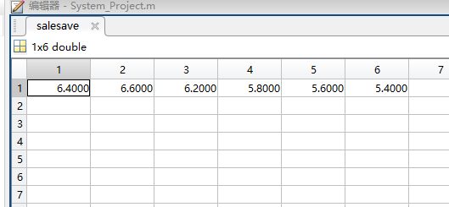

1.2



1.3







1.4



2.

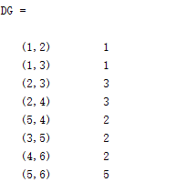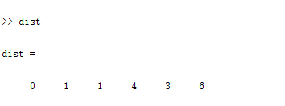

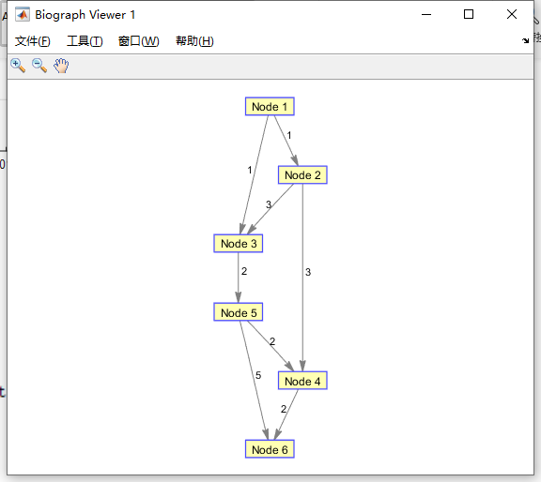

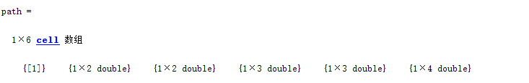

3.

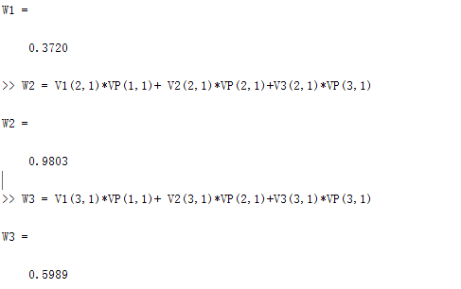

1. **结论**
2. 结论见图
3. 有6个节点8条边
4. 因为最大，所以应该选择乙方法

**1．实验题目： 系统工程理论应用实验**

**2．实验目的**

|  |
| --- |
| 熟悉以下内容：  1) 线性规划  2) 非线性规划 |

**3．实验主要原理**

|  |  |  |  |  |  |  |  |  |  |  |  |  |  |  |  |  |  |  |  |  |  |  |  |  |  |
| --- | --- | --- | --- | --- | --- | --- | --- | --- | --- | --- | --- | --- | --- | --- | --- | --- | --- | --- | --- | --- | --- | --- | --- | --- | --- |
| 1) 线性规划  **基本概念**  一般的优化（规划）问题：    叫做目标函数  叫做约束函数  **线性函数**：  若是线性函数，就是**线性规划问题**，即目标函数和约束都是线性（仿射函数）的，若有一个不是线性规划函数，则该问题变成**非线性规划问题**;  **凸函数**：，它的几何意义就是**最优解若对应的值**存在，一定是唯一的，求解出的极值就是最值！  若是凸函数，就是**凸规划问题**，即目标函数和约束都是凸函数，若有一个不是凸函数，则该问题变成**非凸规划问题**;  可见**线性规划问题必是凸规划问题**  常见的凸规化问题有：   1. 线性规划问题（LP） 2. 线性约束的二次规划问题（QP） 3. 二次约束的二次规划问题 4. 半正定规划   可见**b,c,d都属于非线性规划问题的一部分，但是他们属于凸优化问题**，求解也是比较简单的，而非凸的问题求解更加复杂，这里暂且不讨论。  **介绍线性规划问题：**  线性规划问题实质是求解：由给定条件限定的定义域内的多元线性函数的最值        Eg：（由于这部分知识比较重要，因此重新写一遍）      单纯形法的概念  单纯形表格法求最值的方法（找单位矩阵）  线性规划方法的应用（用MATLAB求解）    代码：  f=[-2 -3];  A=[1 2;2 0;0 1];  b=[8;8;3];  x=linprog(f,A,b);  结果：      代码：  f=[-5 -4 -6];  A=[1 -1 1;3 2 4;3 2 0];  b=[20;42;30];  lb = zeros(3,1);  x=linprog(f,A,b,[],[],lb);  结果：     1. 分配问题（0/1规划问题）   有4名工程师，他们均能完成4项不同类型的工作，但因为熟悉程度不同，每人所需要的时间不同，希望对这4名工程师进行合理工作分配（每人负责一项工作），使所有工作完成时间总和最少。编写m文件对此问题求解。   |  |  |  |  |  | | --- | --- | --- | --- | --- | | 工作 工程师 | 工作1 | 工作2 | 工作3 | 工作4 | | 张 | 2 | 10 | 9 | 7 | | 王 | 15 | 4 | 14 | 8 | | 李 | 13 | 14 | 16 | 11 | | 赵 | 4 | 15 | 13 | 9 |   分析：  令 xij = 1(第 i人完成第j项工作)或0（第 i人不进行第j项工作)．于是得到一个0–1整数规划问题    目标函数为：    代码：  f=[2 10 9 7 15 4 14 8 13 14 16 11 4 15 13 9];  Aeq = [1 1 1 1 0 0 0 0 0 0 0 0 0 0 0 0;  0 0 0 0 1 1 1 1 0 0 0 0 0 0 0 0;  0 0 0 0 0 0 0 0 1 1 1 1 0 0 0 0;  0 0 0 0 0 0 0 0 0 0 0 0 1 1 1 1;  1 0 0 0 1 0 0 0 1 0 0 0 1 0 0 0;  0 1 0 0 0 1 0 0 0 1 0 0 0 1 0 0;  0 0 1 0 0 0 1 0 0 0 1 0 0 0 1 0;  0 0 0 1 0 0 0 1 0 0 0 1 0 0 0 1];  beq = [1;1;1;1;1;1;1;1];  intcon=[1 2 3 4 5 6 7 8 9 10 11 12 13 14 15 16];  lb = zeros(16,1);  ub = ones(16,1);  [x,fval]=intlinprog(f,intcon,[],[],Aeq,beq,lb,ub);  结果：    即小张做C工作，小王做B工作，小李做D工作，小赵做A工作   1. 非线性规划       代码：  function f=fun(x)  f = x(1)^2 + x(2)^2 + 8;  end  function [g,h]=fcon(x)  g = x(1)^2 - x(2)^2 - 8;  h = -x(1)-x(2)^2+2;  end  [x,y] = fmincon('fun',rand(2,1),[],[],[],[],zeros(2,1),[],'fcon');  结果： |